Nama : _______________ Hari : ____________

Kendaraan

( transports)

Kamu suka naik itu ?

(*do you like to go by that transport?)*

Ya – *yes* tidak – *no*

Baca dan latihlah! (Read and practice!)

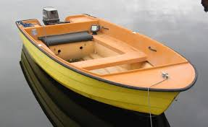1.

A: Lihat! Apa itu?

B : Itu perahu

A : Ada berapa ?

B :Ada dua perahu

A: Kamu suka naik perahu?

B: ya, saya suka ☺ *or*

tidak, saya tidak suka ☹ (choose one of these answers)

2.

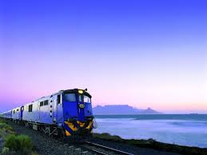

A: Lihat! Apa itu?

B : Itu kereta api

 A : Ada berapa ?

B :Ada empat kereta api

A: Kamu suka naik kereta api?

B: ya, saya suka ☺ *or*

tidak, saya tidak suka ☹ (choose one of these answers)

3.

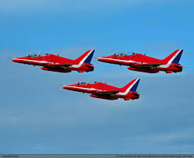

A: Lihat! Apa itu?

B : Itu pesawat terbang.

A : Ada berapa ?

B :Ada tiga pesawat terbang.

A: Kamu suka naik pesawat terbang?

B: ya, saya suka ☺ *or*

tidak, saya tidak suka ☹ (choose one of these answers)

4.

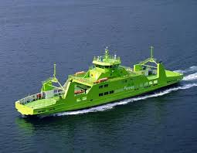

A: Lihat! Apa itu?

B : Itu kapal laut

 A : Ada berapa ?

B :Ada lima kapal laut.

 A: Kamu suka naik kapal laut?

B: ya, saya suka ☺ *or*

tidak, saya tidak suka ☹ (choose one of these answers)

6.

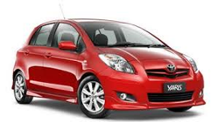A: Lihat! Apa itu?

B : Itu mobil.

 A : Ada berapa ?

B :Ada enam mobil.

 A: Kamu suka naik mobil?

B: ya, saya suka ☺ *or*

 tidak, saya tidak suka ☹ (choose one of these answers)

Vocabulary:

* lihat : look
* apa itu: what’s that
* ada berapa : how many
* numbers : 1 (satu), 2 (dua), 3 (tiga), 4 (empat), 5 (lima), 6 (enam), 7 (tujuh), 8 (delapan), 9 (Sembilan), 10 (sepuluh)